**从布尔函数的真值表求其代数正规型（ANF）**

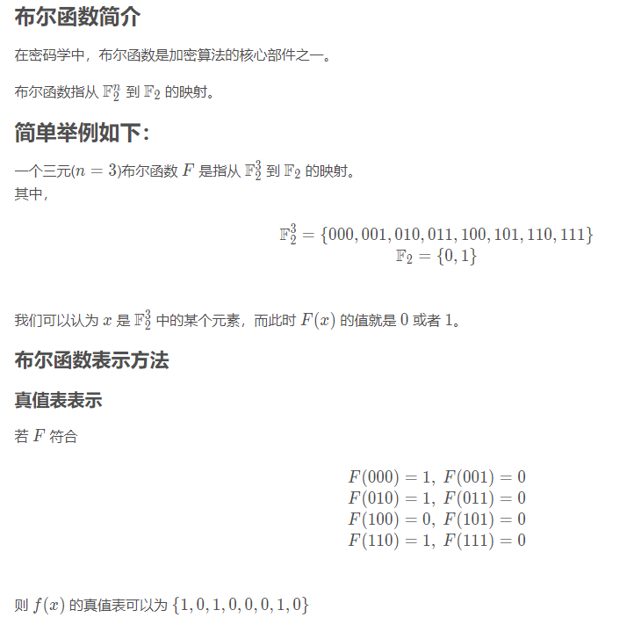

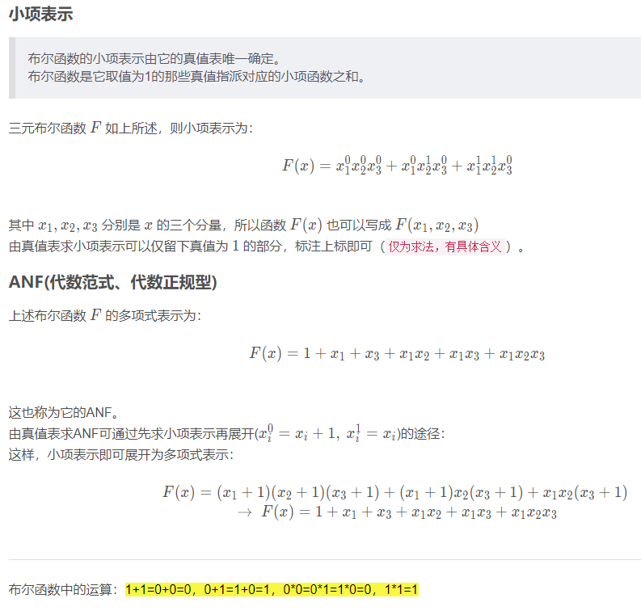

布尔函数中的运算：1+1=0+0=0，0+1=1+0=1，0*0=0*1=1*0=0，1*1=1

包括递归方式求ANF及其他相关代码：https://gitee.com/ssdreamc/about_boolean_functions

————————————————

版权声明：本文为CSDN博主「仙梦云」的原创文章，遵循CC 4.0 BY-SA版权协议，转载请附上原文出处链接及本声明。

原文链接：https://blog.csdn.net/u011361380/article/details/107210701/